
RANDONNÉES USEP
N°1 : Châtelperron le 29 mars 2013

- Rendez-vous
Rendez-vous au Musée du Préhistorama (à Châtelperron (ancienne gare)) entre Jaligny et Saint-Léon pour Lurcy, Avermes et Jaligny.
Rendez-vous au Puy Saint-Ambroise (Saint-Léon) pour Le Mayet et Monteignet.

- Classes inscrites

 | LURCY-LÉVIS | CM1 | LAYBROS Claire | 22
 | LURCY-LÉVIS | CM2 | ROZIER Céline | 21
 | MONTEIGNET SUR L'ANDELOT | CE2 | BARTHE Mireille  PIROUX Florence | 26
 | LE MAYET D'ÉCOLE | CE1-CM2 | VALNAUD Alexandra | 21
 | AVERMES Maternelle J. Moulin | GS | BESSE Alexis | 25
 | AVERMES Élémentaire J. Moulin | CP | FONTVERNE Lucette | 24
 | JALIGNY SUR BESBRE Maternelle | PS-MS | CHÂTEAUNEUF Laura | 26

- Programme détaillé par classe
Attention ! Chaque classe a un programme différent.

Lurcy-Lévis CM1 | 10H15-11H15 : Musée | 11H35-11H55 : Grotte des Fées | 12H15-13H15  Pique-nique | 13H15-15H00  Randonnée 6,2 km
Lurcy-Lévis CM2 | 10H35-10H55 : Grotte des Fées | 11H15-12H15 : Musée | 12H15-13H15  Pique-nique | 13H15-15H00  Randonnée 6,2 km
Monteignet sur L’Andelot CE2 | 10H00-12H30  Rando Saint Léon Châtelperron 8,5 km |  | 12H30-13H30  Pique-nique | 13H50-14H10  Grotte des fées | 14H30-15H15 : Musée | 15H15-16H00  Château
Le Mayet d’École CE1-CM2 | 10H00-12H30  Rando Saint Léon Châtelperron 8,5 km |  | 12H30-13H15  Pique-nique | 13H15-14H00  Château | 14H30-14H50  Grotte des fées | 15H15-16H00 : Musée
Avermes J. Moulin GS | 10H00-12H00  Randonnée 6,2 km |  | 12H00-13H15  Pique-nique | 13H15-13H45  Musée | 14H10-14H30  Grotte des Fées | 15H00-15H45  Château
Avermes J. Moulin CP | 10H00-12H00  Randonnée 6,2 km |  | 12H00-13H00  Pique-nique | 13H00-13H45  Château | 13H45-14H30  Musée | 14H50-15H10  Grotte des fées
Jaligny Maternelle PS-MS | 9H30-10H15  Musée | 10H15-12H00  Aller-Retour  Ligne | 12H00-13H00  Pique-nique | 13H30-13H50  Grotte des Fées

- Activité culturelle

- Randonnée n°1
Châtelperron le 29 mars 2013
Centre d’intérêt culturel : Préhistorama de Châtelperron
L’exposition « Préhistorama » permet de marcher dans les traces des derniers hommes de Neandertal qui vécurent à Châtelperron il y a 33 000 ans dans l’abri de « La Grotte des Fées ».
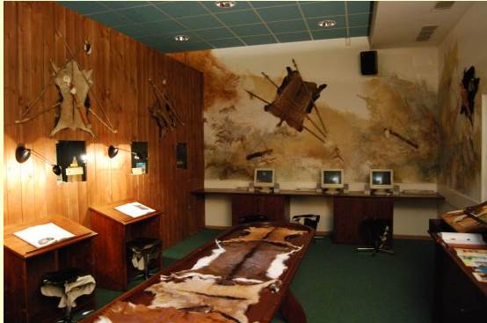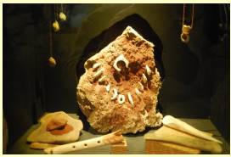

Plus de renseignements sur le site du Musée : http://www.03web.fr/prehistorama/index.php?f=accueil

- Préparation en classe
Il est important, notamment pour les plus petits d’école maternelle, que vos élèves soient sensibilisés à la Préhistoire (hommes et animaux).
De multiples activités sont disponibles sur Internet. L’important est que les enfants arrivent avec un esprit curieux et des questions.

- Guidage
La marche sera guidée par les enseignants au moyen de la carte qui figure en annexe. Les organisateurs apporteront un encadrement supplémentaire dans les endroits où la sécurité le nécessite. Ils seront présents sur certains points de passage afin de répondre aux besoins.
Les cartes sont disponibles en annexe. Un road-book vous sera fourni à la mi-mars.
Tél portable : Michel : 06.81.57.20.47

- Encadrement
La randonnée organisée par l’USEP-03 est une sortie occasionnelle sans nuitée donc autorisée par le Directeur d’école.
Le taux d’encadrement est le suivant :
Sortie occasionnelle sans nuitée
2 adultes au moins dont le maître de la classe, quel que soit l'effectif de la classe.
Maternelle : Au-delà de 16 élèves, un adulte supplémentaire pour 8.
Élémentaire : Au-delà de 30 élèves, un adulte supplémentaire pour 15.

- Volet culturel
Visite du musée du Préhistorama (entrée payante prise en charge par le CD USEP-03) et intervention de Jacques Perchat (Archéologue) sur le site de la grotte des fées.

- Pique-nique et goûter
Tirés du sac à dos porté par les enfants (Attention ! Il n’y a aucun abri possible).
Le goûter sera également apporté par les enfants (en effet, le Comité Directeur, prenant en charge les entrées au musée, a décidé de ne pas offrir de goûter pour ces rencontres).
- Transport
Rappel : il est à votre charge.

- Annulation
La décision d’annulation éventuelle sera prise avant le jeudi 28 mars 10H00 et vous sera communiquée par téléphone.

- Sécurité
Chaque enseignant disposera d’une TROUSSE de premiers secours ainsi que les fiches de sécurité de ses élèves.
Vous serez en possession des cartes qui vous ont été fournies dans le document d’organisation.
Chaque accompagnateur disposera dans la mesure du possible d’un téléphone portable.

MERCI DE NOUS DÉPOSER DÈS L’ARRIVÉE,
VOS NUMÉROS DE PORTABLE SUR UNE PETITE FICHE

- Matériel, équipement

Dès l’arrivée, Chaque enfant aidé de l’enseignant vérifiera :
- Sac à dos
• Pique-nique
• Boisson
• Sac plastique pour rapporter ses déchets.
• Un paquet de mouchoirs en papier / Papier toilette
- Chaussures bien lacées (baskets)
- K-Way, casquette, habits chauds (suivant le temps)
Mettre l’ensemble du contenu dans un sac pastique (sac poubelle par exemple), ainsi en cas de pluie, les affaires resteront au sec.

- Matériel à prévoir pour les adultes
• Pique-nique tiré du sac.
• La trousse de secours de votre classe.
• Les fiches de sécurité de vos élèves.
• Les cartes nécessaires au guidage de la randonnée.

Préparation en classe

La préparation de la Randonnée doit être l’occasion de travailler dans plusieurs domaines :

Préparation à l’activité physique Randonnée :
Faire une ou plusieurs sorties autour de l’école, dans le village ou aux alentours. Apprendre à se déplacer en groupe. Marcher à une allure régulière sans à-coups. Être bien chaussé. Connaître les règles de circulation et de sécurité. Contenu du sac à dos et du pique-nique.

Lecture de carte et orientation
Voir sur le site de l’USEP. :
http://usep03.free.fr/RENCONTRES/RENCONTRES%20TS/APPNORIENTATION.htm

Éducation à la santé
Préparation du pique-nique du midi.
Nécessité de l’hydratation.
Voir sur le site de l’USEP :
http://usep03.free.fr/RENCONTRES/RENCONTRES%20TS/APPNsportsante.htm

Éducation à l’environnement
Charte du randonneur (sécurité et environnement).
Voir sur le site de l’USEP :
http://usep03.free.fr/RENCONTRES/RENCONTRES%20TS/APPNeducenvironnement.htm

Document récapitulatif
Document des rencontres APPN
Onglet APPN Documents (3ème ligne à droite)
http://usep03.free.fr/RENCONTRES/RENCONTRES%20TS/APPNdocuments.htm

Itinéraires pour la grotte des fées et le Château
(itinéraires non fléchés mais très faciles à trouver)

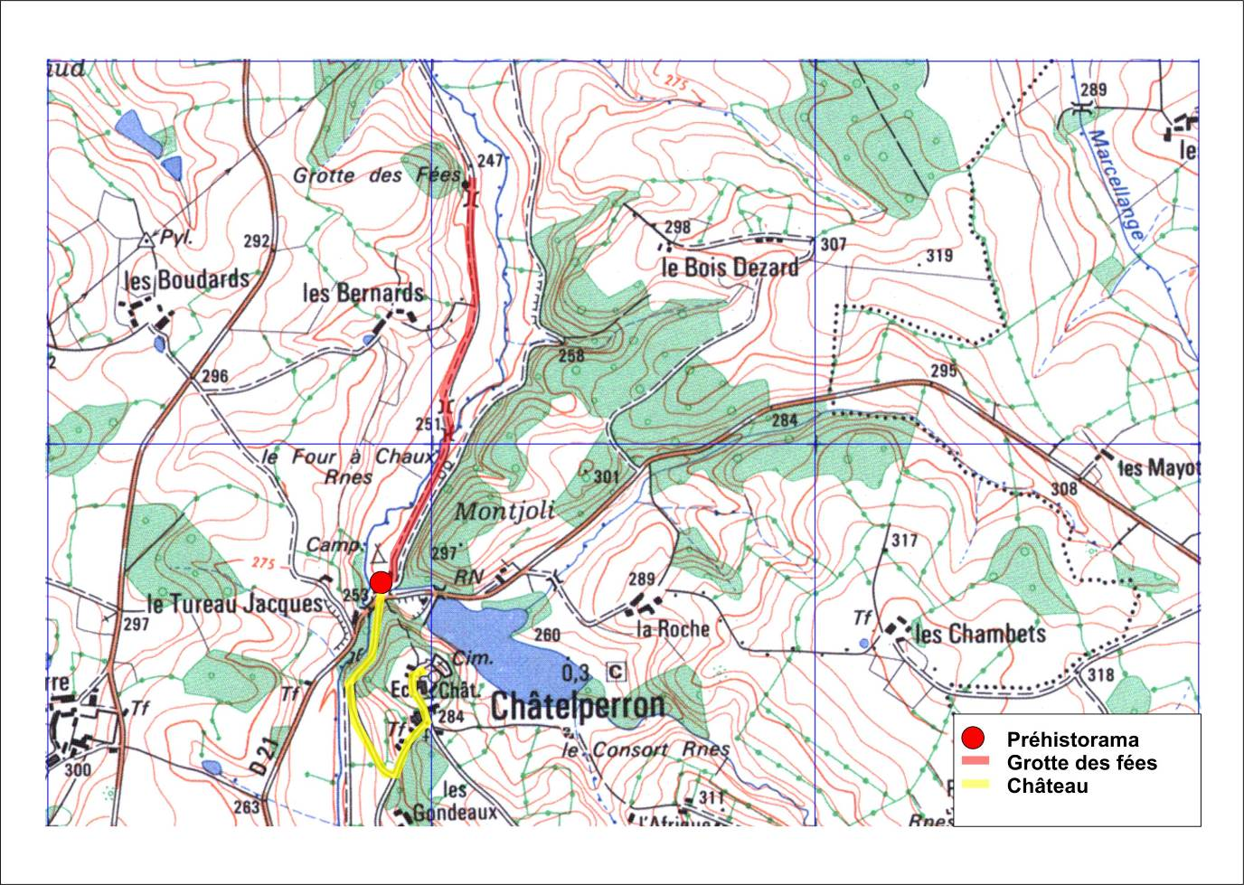

Itinéraire de la randonnée 6,2 km
(Un road-book vous sera fourni à la mi-mars).
Le parcours est plus intéressant à effectuer par la droite (en passant d’abord par Bellevue)

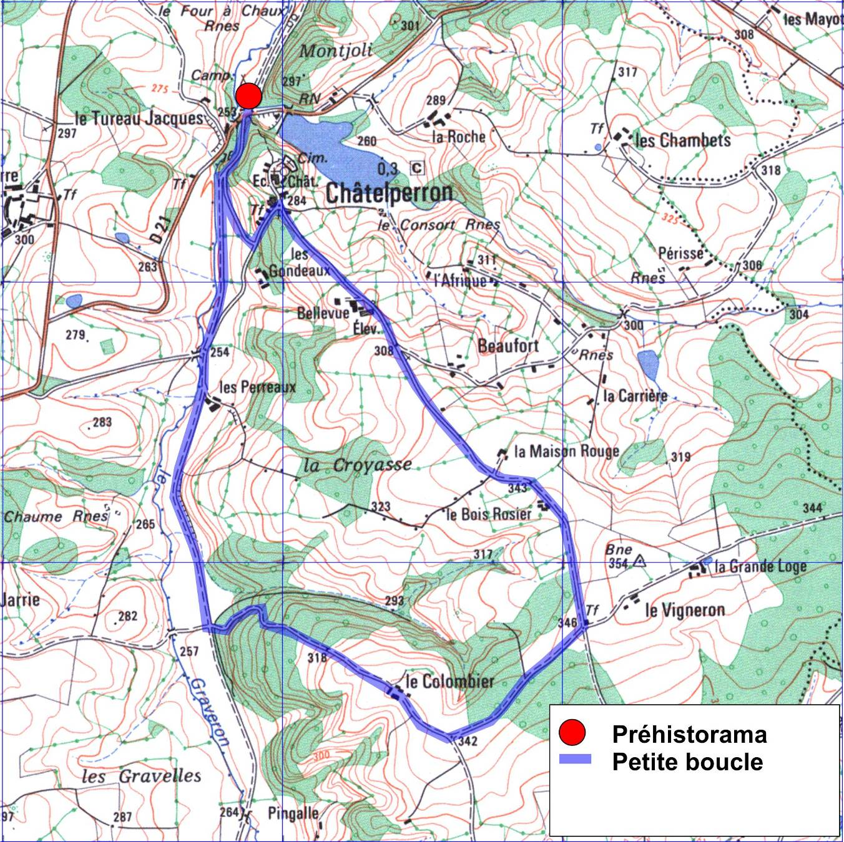

Boucle Châtelperron (petite boucle)
Départ : Préhistorama de Châtelperron

1/Traverser la route, suivre la direction indiquée par le panneau « Châtelperron ».

2/Au croisement, tourner à gauche, monter en direction du bourg.

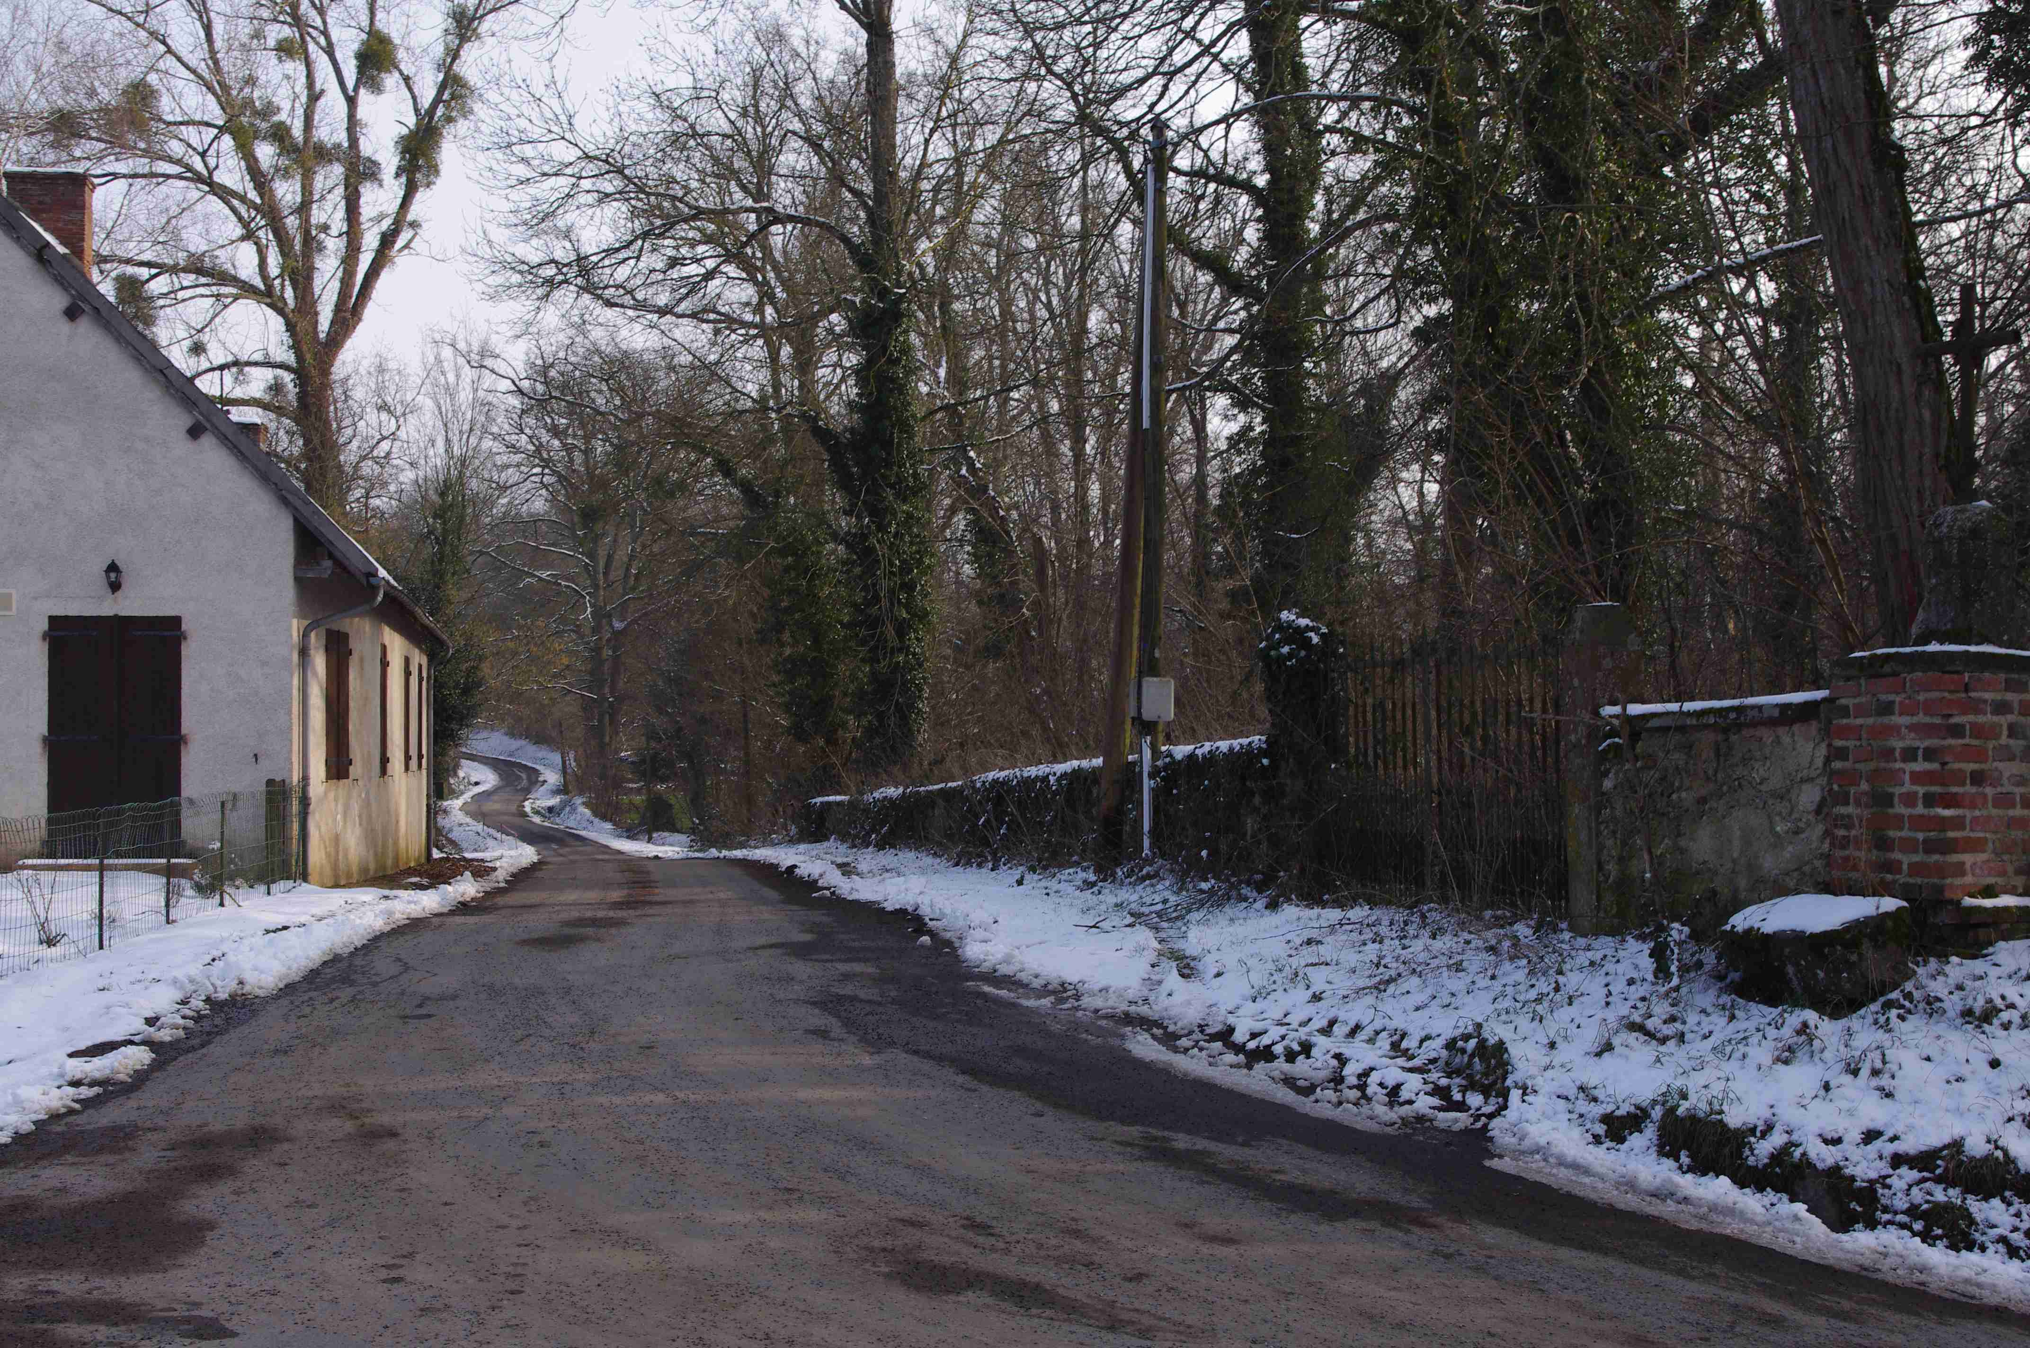
3/En face la mairie, tourner tout à fait à droite.

4/A la fourche, continuer sur la droite, direction « Le Point du Jour – La Maison Rouge – Le Bois Rosier ».

5/Au croisement, tourner à droite, direction « La Goutte Morte – Bourleau - Le Colombier ».

6/Environ 50 m après la sortie du bois, prendre à droite.
Traverser la ferme « Le Colombier », continuer tout droit, le chemin descend jusqu’à l’ancienne voie ferrée (chemin de terre).
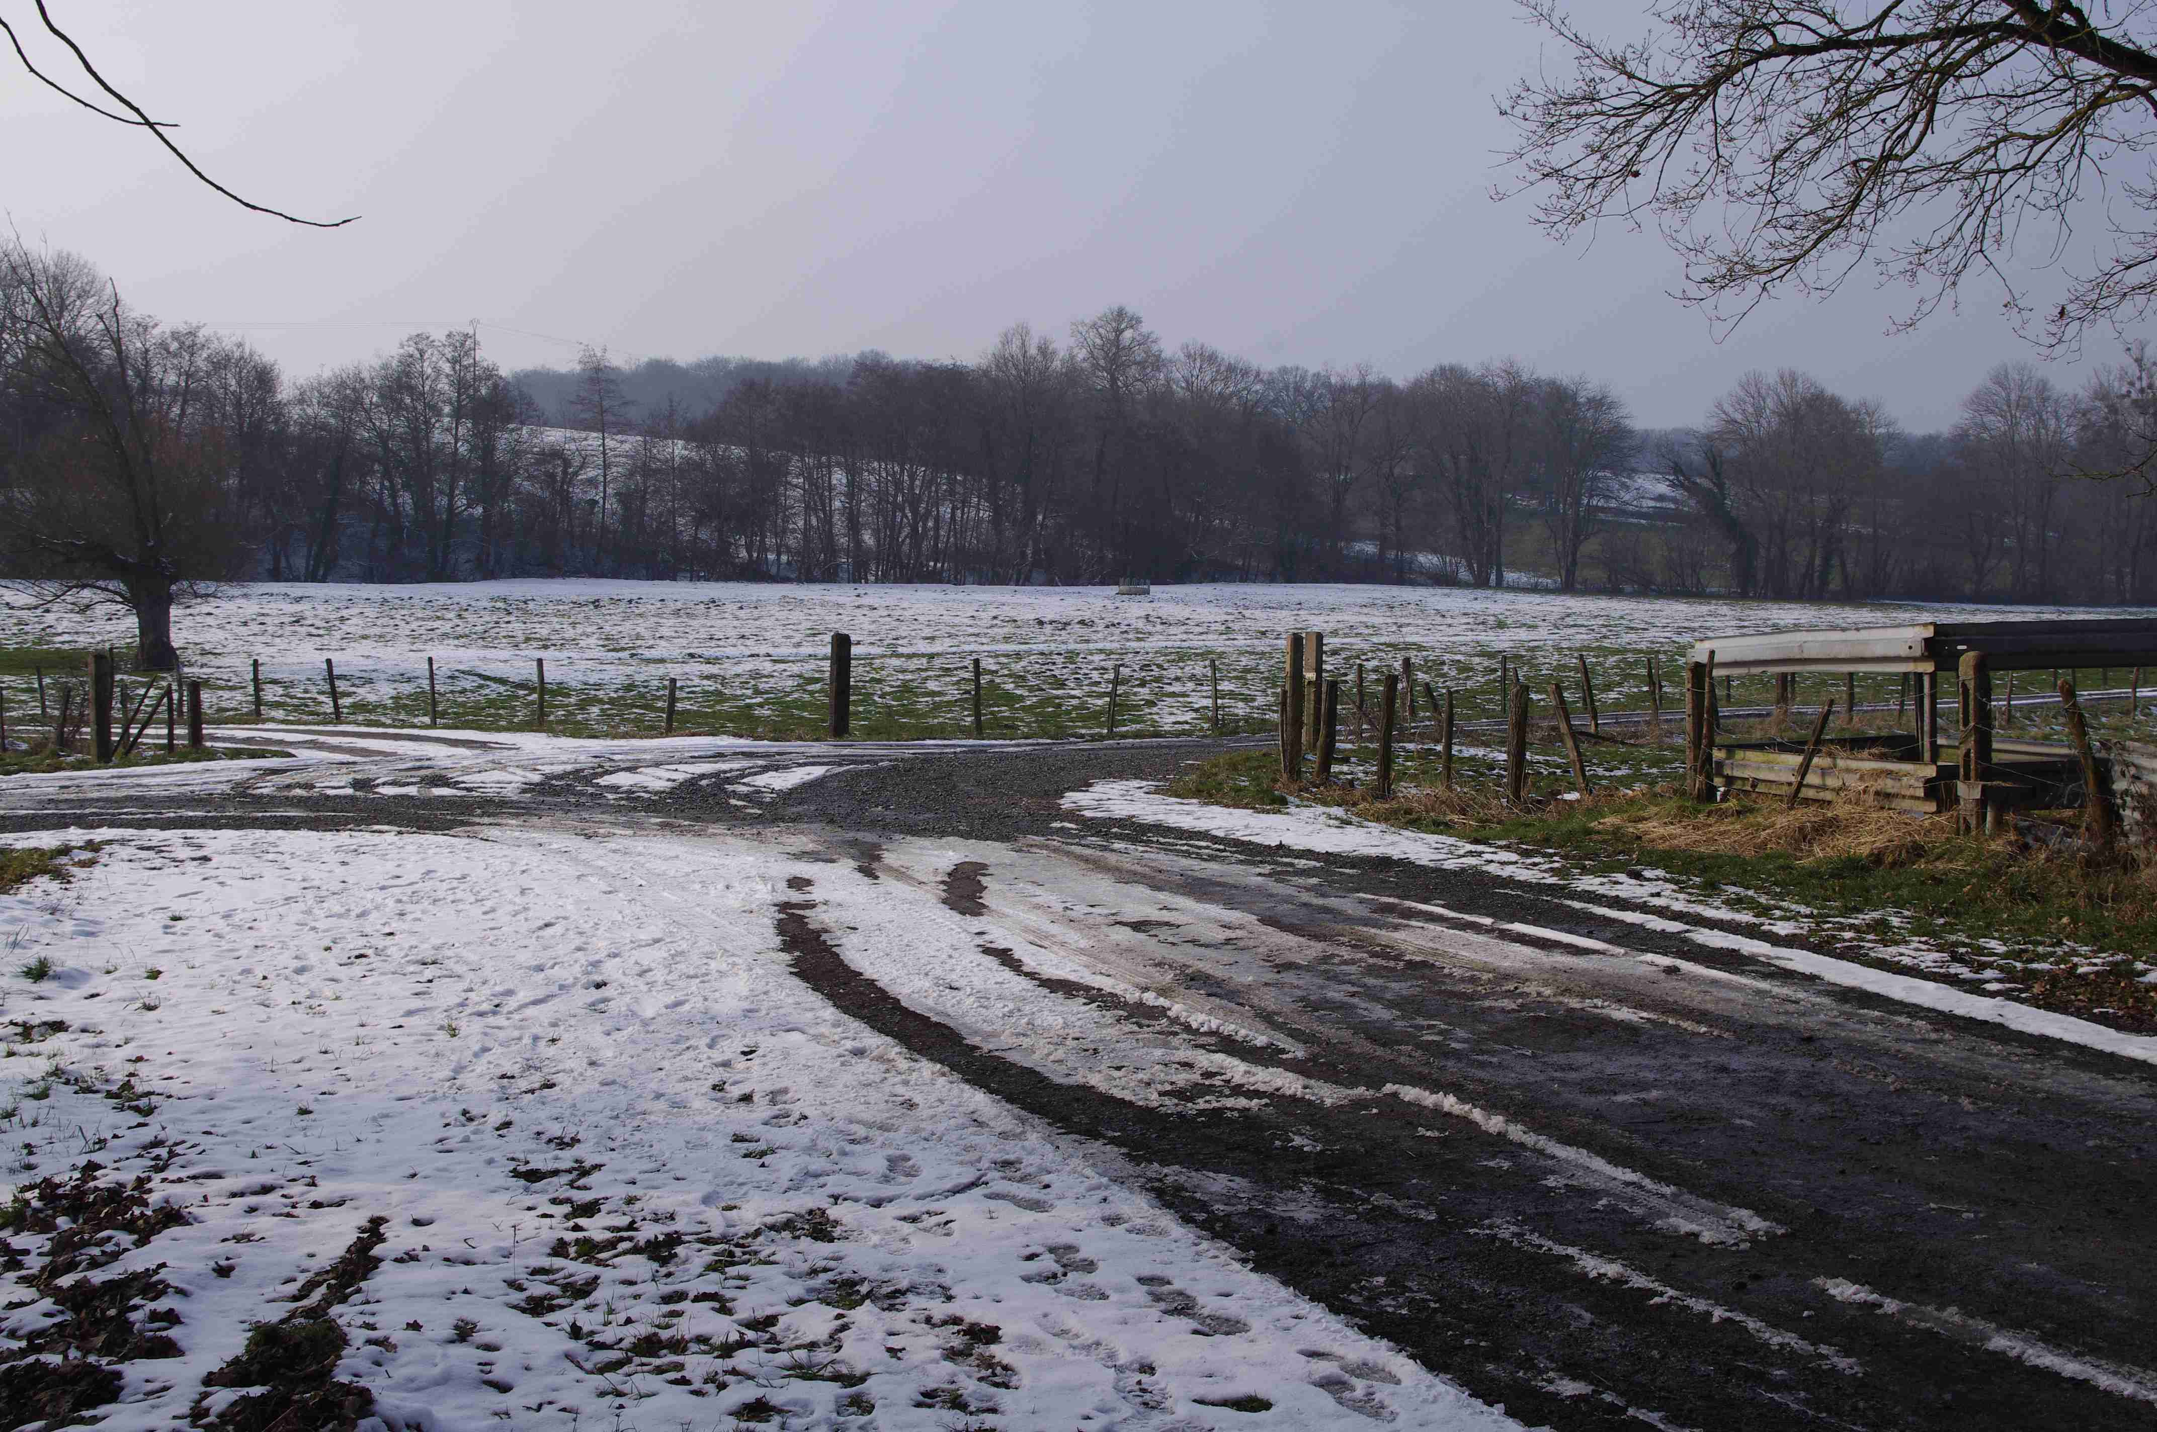
7/Au croisement, prendre à droite.
Suivre le chemin.

8/Au panneau « Fin de limitation à 50 », traverser la route et prendre le chemin de terre en face.
Le chemin rejoint une route que vous suivez jusqu’à l’ancienne gare qui abrite maintenant le Préhistorama de Châtelperron.

Boucle Châtelperron (petite boucle)
Départ : Préhistorama de Châtelperron

1/Traverser la route, suivre la direction indiquée par le panneau « Châtelperron ».

2/Au croisement, tourner à gauche, monter en direction du bourg.

3/En face la mairie, tourner tout à fait à droite.

4/A la fourche, continuer sur la droite, direction « Le Point du Jour – La Maison Rouge – Le Bois Rosier ».

5/Au croisement, tourner à droite, direction « La Goutte Morte – Bourleau - Le Colombier ».

6/Environ 50 m après la sortie du bois, prendre à droite.
Traverser la ferme « Le Colombier », continuer tout droit, le chemin descend jusqu’à l’ancienne voie ferrée (chemin de terre).
7/Au croisement, prendre à droite.
Suivre le chemin.

8/Au panneau « Fin de limitation à 50 », traverser la route et prendre le chemin de terre en face.
Le chemin rejoint une route que vous suivez jusqu’à l’ancienne gare qui abrite maintenant le Préhistorama de Châtelperron.

Itinéraire du parcours Saint-Léon (Puy Saint Ambroise – Châtelperron) 8,5 km

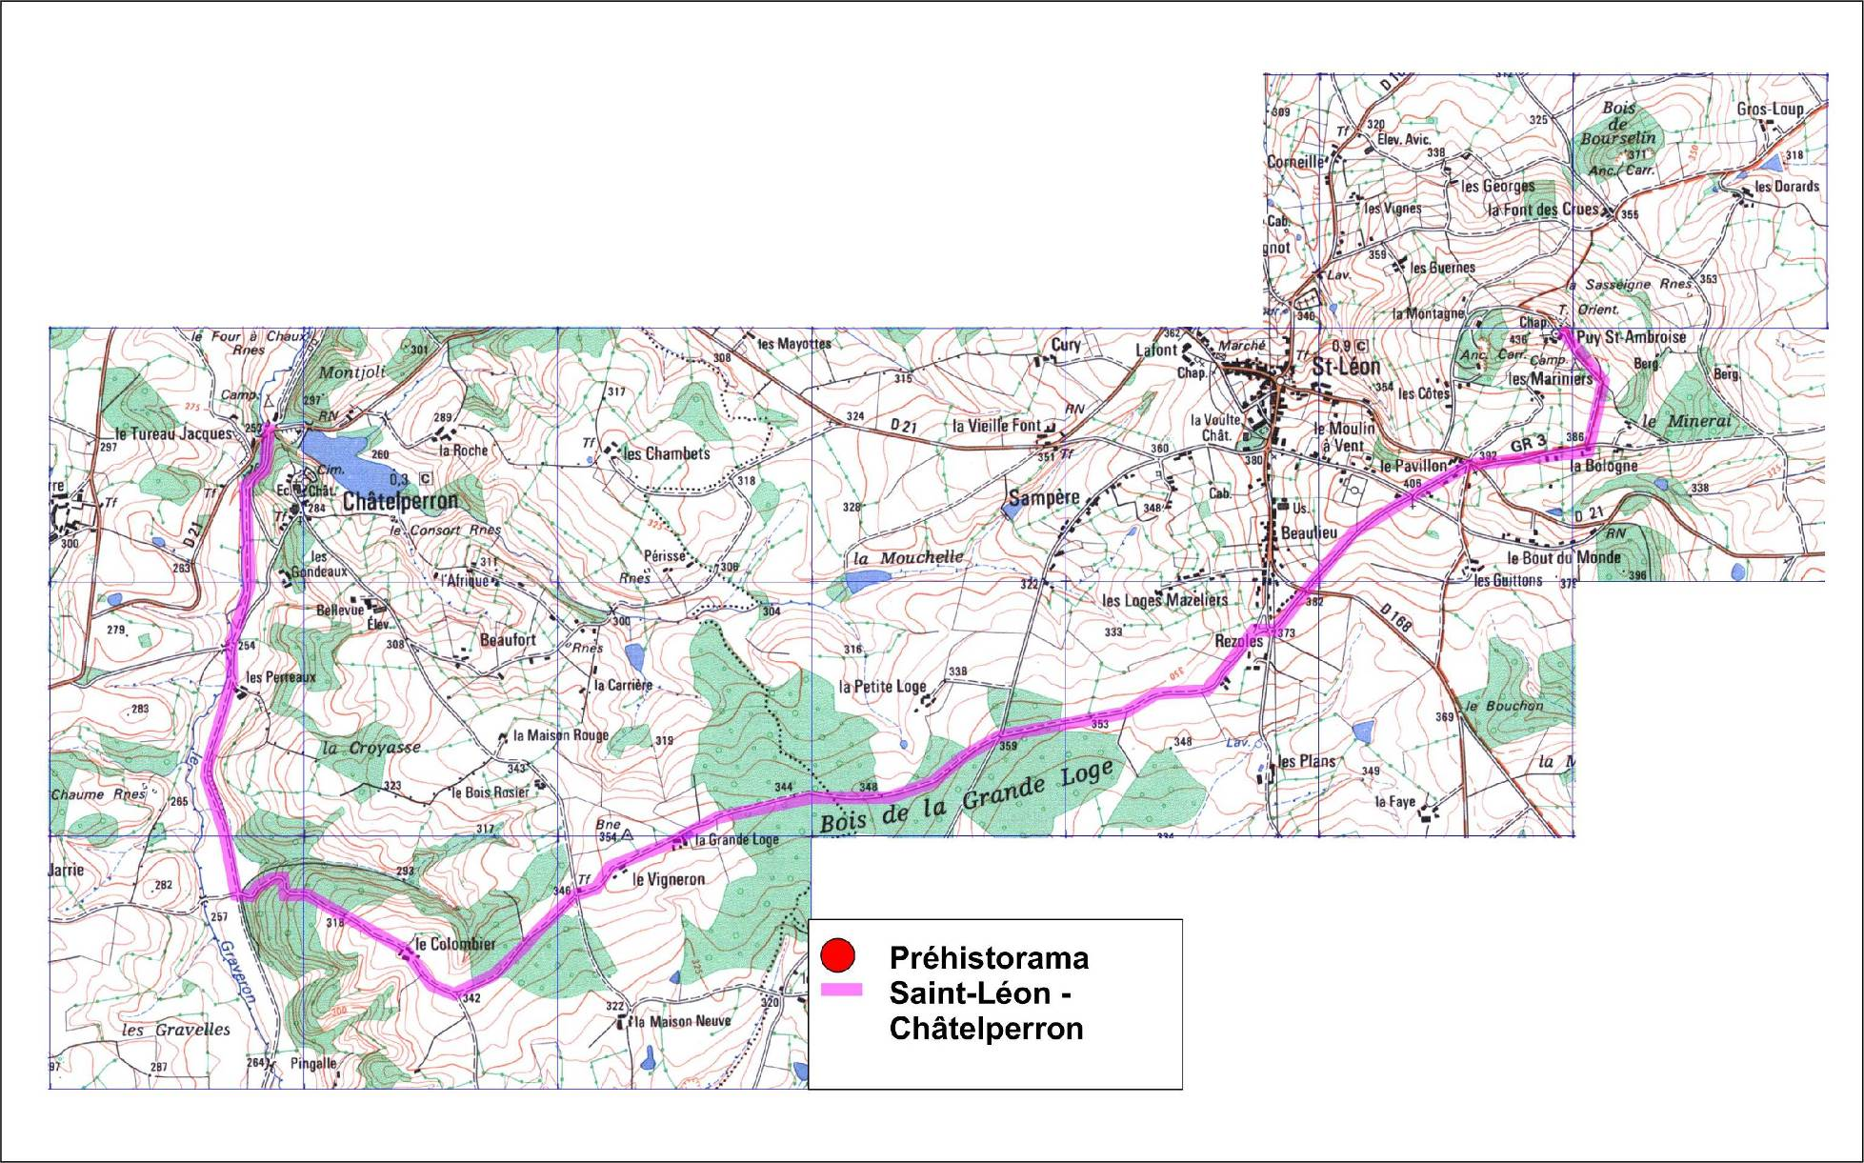

Saint-Léon – Châtelperron

Départ : Puy St Ambroise à Saint-Léon
Le car vous dépose sur le parking à droite juste avant la table d’orientation.

1/ Suivre la direction « Aire de pique-nique » et la route goudronnée.

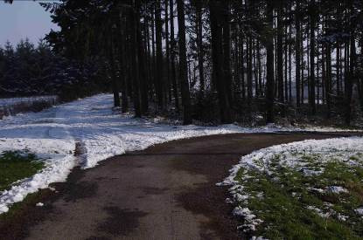

2/Laisser le chemin à gauche, continuer sur la route goudronnée.

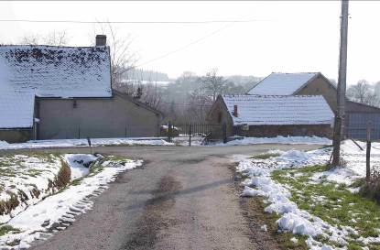
3/La route descend jusqu’à un croisement (grille verte en face) ; tourner à droite, suivre la route.

4/Au stop, tourner à droite, « Le Pavillon ».

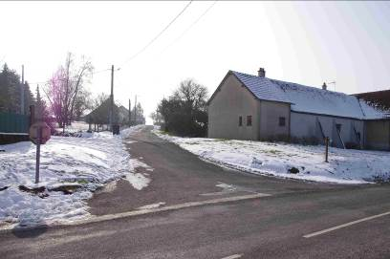
5/Monter sur une cinquantaine de mètres puis traverser la route et monter la route en face.

6/Au stop, aller tout droit, toujours sur une route goudronnée.
7/Au stop suivant, aller encore tout droit, direction « Rezole ».

8/Au « Cédez le passage », prendre sur la droite sur quelques mètres.
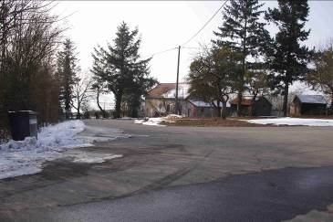
Puis traverser la route, continuer en face jusqu’au deuxième « Cédez le passage », et aller à gauche sur la route qui descend.

Continuer sur une route assez large, traverser un petit bois.
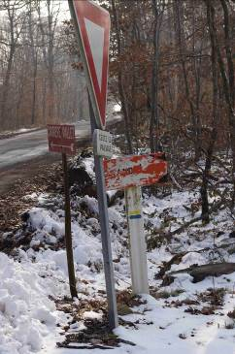

9/Au croisement, prendre tout droit le chemin de terre indiqué par la flèche orange et le balisage jaune et bleu.

À la sortie du bois, passer à côté de la ferme « La Grande Loge », puis de la ferme « Le Vigneron ».
10/Au « Cédez le passage », aller tout droit, direction « La Goutte Morte, Bourleau, Le Colombier ».
11/ Environ 50 m après la sortie du bois, prendre à droite.
Traverser la ferme « Le Colombier », continuer tout droit, le chemin descend jusqu’à l’ancienne voie ferrée (chemin de terre).

12/Au croisement, prendre à droite.
Suivre le chemin.

13/Au panneau « Fin de limitation à 50 », traverser la route et prendre le chemin de terre en face.
14/Le chemin rejoint une route que vous suivez jusqu’à l’ancienne gare qui abrite maintenant le Préhistorama de Châtelperron.

